Universidad Privada Domingo Savio - UPDS



**PRACTICA #1**

**Docente:** JHONNY GUTIERREZ COSSIO

**Materia:**  Diseño Web II

**Integrantes:**

Orellana Aguilar Dennis Daniel

**Link de Practica 1:** [**https://github.com/Franco-Ever/PracticasDennis/tree/master/Practicas/Presentar**](https://github.com/Franco-Ever/PracticasDennis/tree/master/Practicas/Presentar)

**Link ejecutable:** <https://franco-ever.github.io/PracticasDennis/>

Cochabamba – Bolivia

2020

**Utilizando el DOM**

Aquí lo aplicamos para el fondo oscuro y damos las variables mostradas.

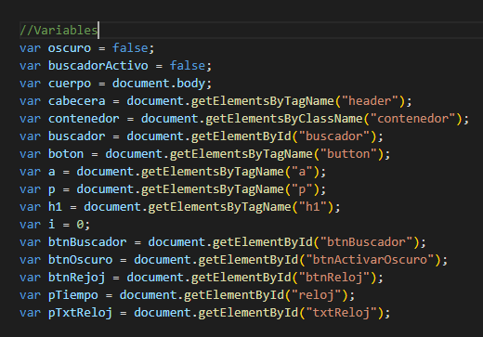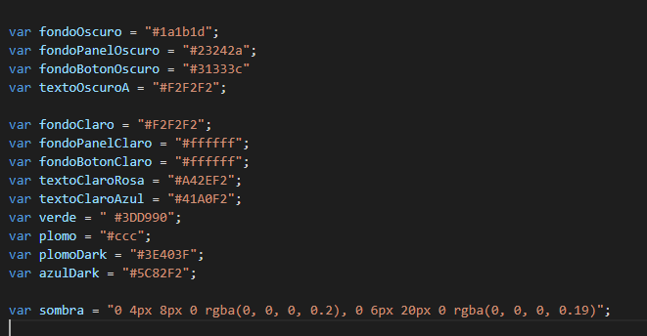

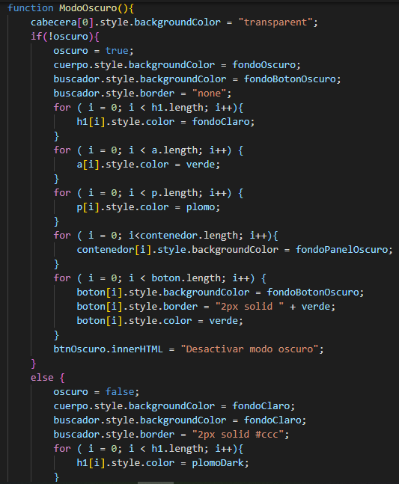

A continuación, la ejecución de la misma

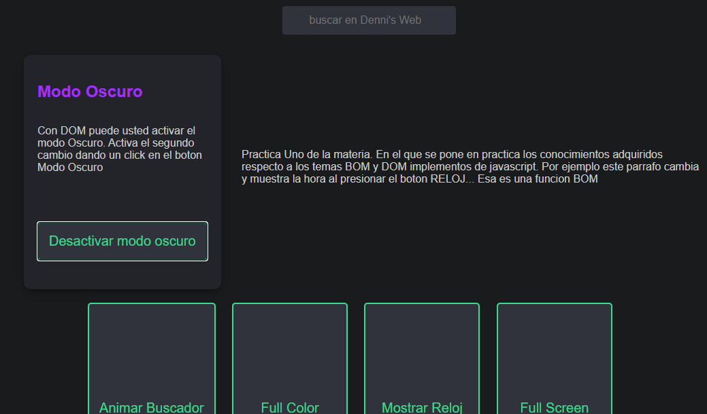

El siguiente efecto presente un crecimiento en el buscador.

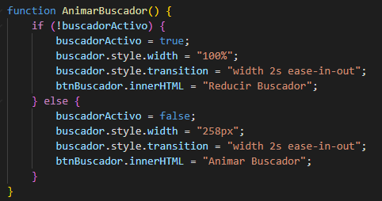

A continuación, su ejecución

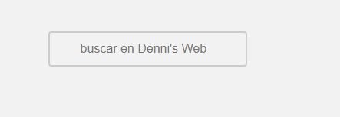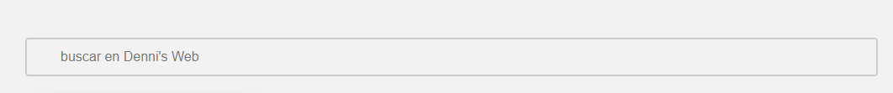

El siguiente código da un fondo de otro color.

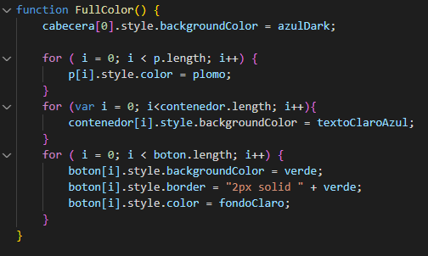

**Utilizando el BOM**

A continuación, en el botón de créditos al darle click nos aparece una pantalla emergente.

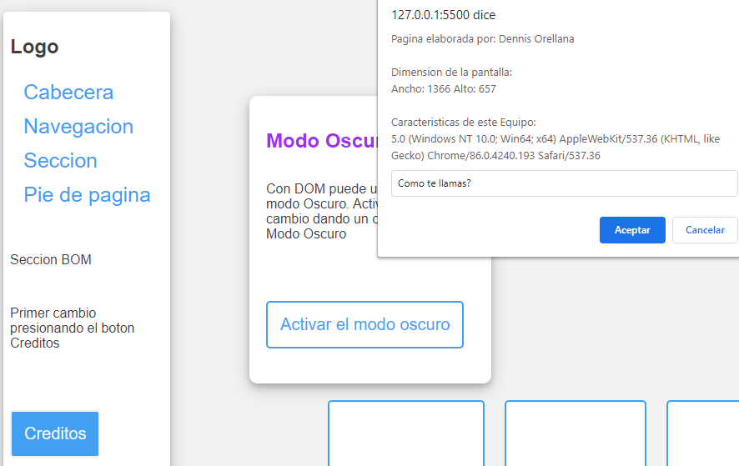

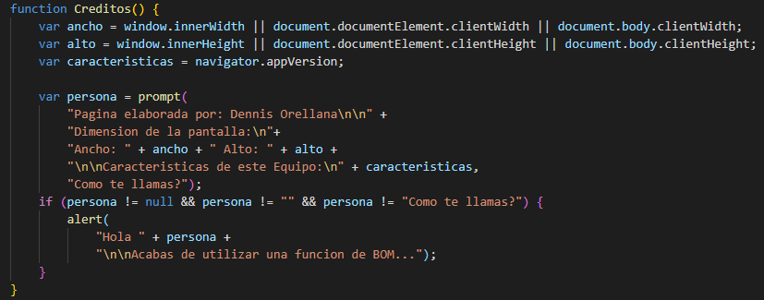

En el siguiente cambio tenemos un botón para el reloj que aparece y remplaza el texto en medio de la página.

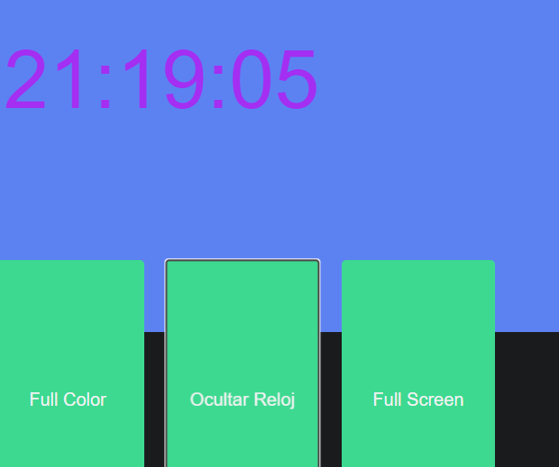

El código presentado a continuación es la ejecución del mismo.

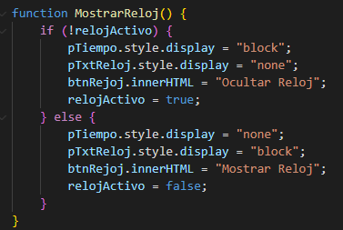

En el siguiente tenemos una pantalla emergente que avisa que para salir de pantalla completa presione esc.

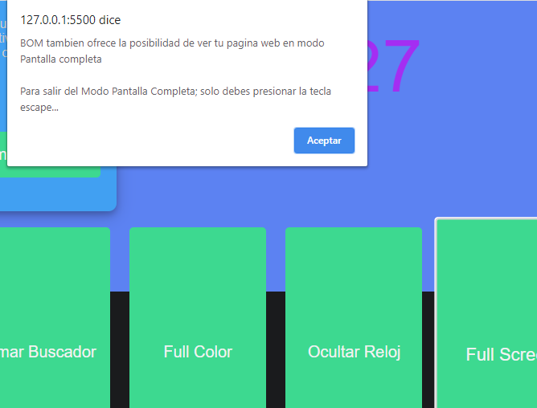

El código que se utiliza es el siguiente: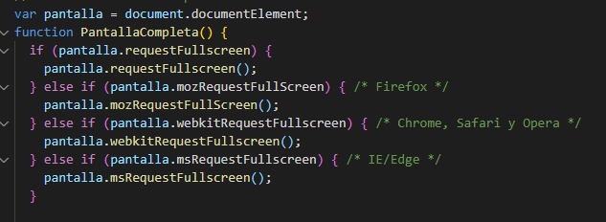

El ultimo efecto hace que aparezcan unas letras dentro de un cuadro

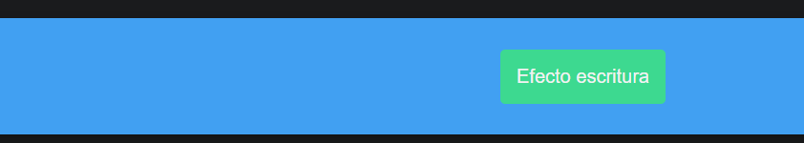

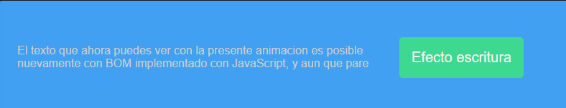

El código a ejecutarse es: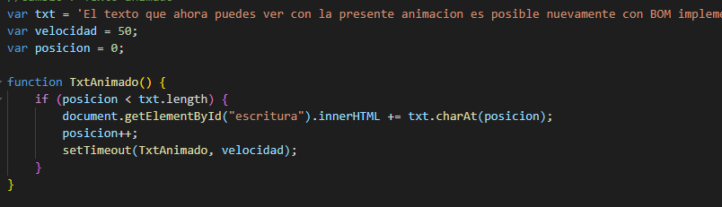

**Página principal**

